REGRESAR

CONTACTO

PRODUCTOS

NOSOTROS

INICIO

Tejocote

Piña

Fresa

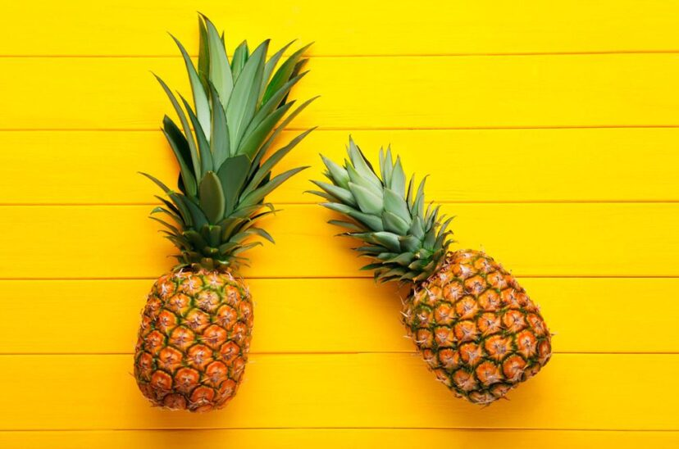

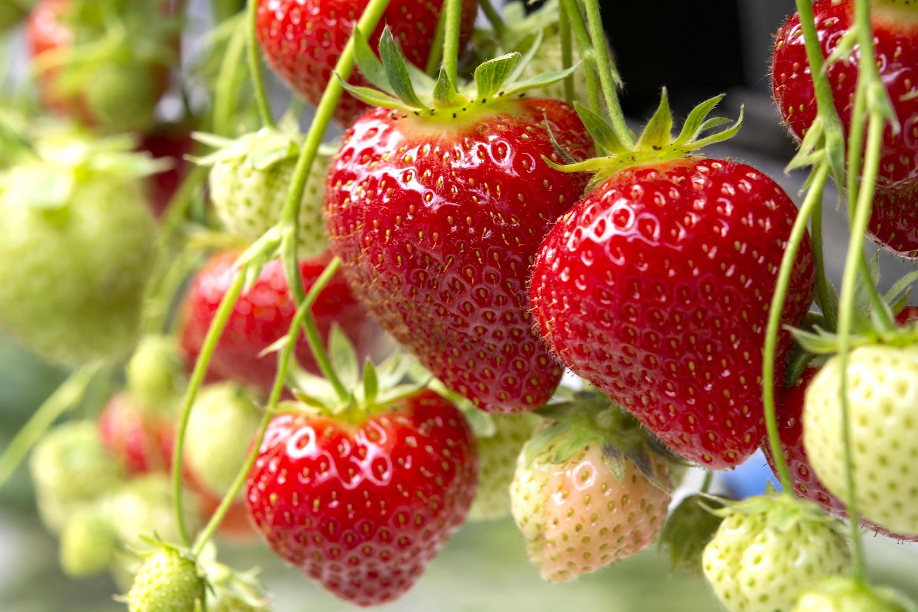

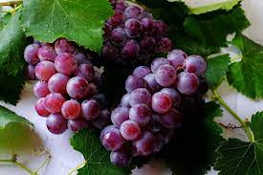

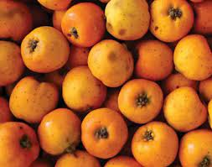

Uva

Sabores

PRODUCTOS

Presentación

CVCVCV

Sabor

CVCVCV

Filtrar por:

CVCV